II EVALUACIÓN BOTÁNICA-2013
Dra. Alba Calles
70/100

ESCUELA SUPERIOR POLITÉCNICA DEL LITORAL
FACULTAD DE INGENIERÍA MARÍTIMA, CIENCIAS BIOLÓGICAS, OCEÁNICAS Y RECURSOS NATURALES
Fecha: 26 de Agosto 2013

NOMBRE:……………………………. NOTA:_______/70

- Escriba Verdadero (V) o Falso (F), según corresponda. (10 puntos)
Las hojas de las monocotiledóneas se caracterizan por tener nervadura paralelinervia ( )
Los zarcillos son tallos delgados presentes en plantas epífitas ( )
Las hojas compuestas son cuando de una lámina nacen 2 pecíolos ( )
Las flores son estructuras especializadas únicamente presentes en las angiospermas ( )
Las orquídeas tienen flores zigomorfas ( )

- Haga un esquema para representar la sexualidad de la flor : (10 puntos)
- Unisexual b. Hermafrodita c. Andromonoica d. Ginodioica e. Trioica

- Identifique los tipos de disposición del ovario (A,B, C). Coloque el nombre de las estructuras representadas en las respectivas letras (a, e, f, i, o, p, s, t) junto a cada figura. (10 puntos)
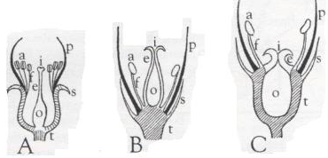

- Identifique las sgtes inflorescencias determinadas e indeterminadas, según su tipo: (10 puntos)
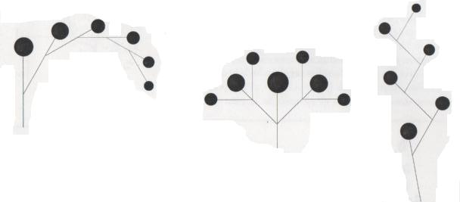
E
D
C
B
A

- COMPLETE: (10 puntos) TIPO PLACENTACIÓN
Óvulos dispuestos en el eje central del ovario …………………………………………….
Eje central no se une con la base del estilo …………………………………………….
Los óvulos están adheridos a la pared interna de los carpelos …………………………………………….
Óvulo se ubica a la base del ovario ………………….…………………………
Óvulo está adherido al ápice del ovario …………………………………………….

- Definición de: (10 puntos)
Óvulos anátropos:
Flor estaminada:
Sépalo adnado:
Gamopétala:

- HERBARIO: Haciendo uso de su ejemplar de planta, determine:
Nombre científico:
Disposición hoja:
Nervadura:
Simetría floral:

